8. Mäta blodtrycket — Measuring blood pressure
Under kvällsronden mäter vårdaren patienternas blodtryck och temperatur.
V: Såja, Pirkko. Nu är det dags att mäta blodtrycket.
P: Jaså. Har det varit högt när vi måste mäta varje dag?
V: Den har varit lite förhöjt. Läkaren funderar på medicin. Nu ska vi se vad det visar.
P: Okej, vi gör det.
V: Var bara lugn, först drar vi upp ärmen. Ärmen är så vid att du inte behöver ta av dig blusen. Sen lägger vi manschetten runt armen.
Vårdaren spänner fast manschetten tätt runt armen.
V: Nu får du Pirkko vara helt avslappnad och tyst, så vi får ett tillförlitligt resultat.
P: Ja, jag vet.
V: Bra. Sen börjar jag pumpa och lyssna. Manschetten spänner lite, men det tar inte lång tid.
Vårdaren pumpar in luft i manschetten och släpper sedan långsamt ut luften. Samtidigt lyssnar hon på pulsen med ett stetoskop vid armvecket.
V: Så där, det var nog lite förhöjt.
P: Jaså.
V: Ja, det var 160/85. Läkaren får se om det behövs medicinering eller om det räcker med anvisningar om kost och motion.
P: Okej, jag skulle lite kunna kolla det där ätandet, om det hjälper. Jag tar inte gärna mediciner.
V: Nej, men om det behövs så är det bättre att ta dem.
P: Nå, om läkaren ordinerar medicin, så visst tar jag den!
V: Bra. Nu går jag till nästa patient för att mäta trycket.
Skötaren tar bort manschetten från Pirkkos arm och antecknar blodtrycksvärdena. Sen går hon till nästa rum.

Ordlista:
under kvällsronden > rond =  mäter > mäta =  Var bara lugn. =  ärm =  vid =  ta av =  manschett =  armen, runt armen > arm =  tätt =  Var helt avslappnad och tyst. =  jag vet =  pumpar > pumpa =  spänna =  lite =  släppa ut luften =  vid armvecket > armveck =  för mycket =  anvisningar om kost och motion =  kolla =  Jag tar inte gärna mediciner.  om det behövs =  ordinerar > ordinera =  anteckna = | during the evening rounds > rounds  they measure > to measure  Just relax.  sleeve  loose  to strip  cuff  on upper arm > upper arm  tightly  You can just relax and sit still.  it’s all familiar  pumps > to pump  to squeeze  somewhat  to let air out  at the crook of the elbow > crook of the arm  too much  with diet and exercise instructions  to check  It’s not for fun that anyone takes this medicine.  when necessary  orders > to order  records > to record

Bilder:
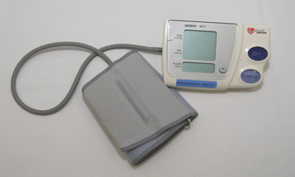  blodtrycksmätare  = blood pressure monitor | 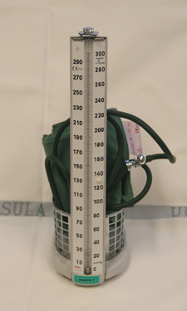 | 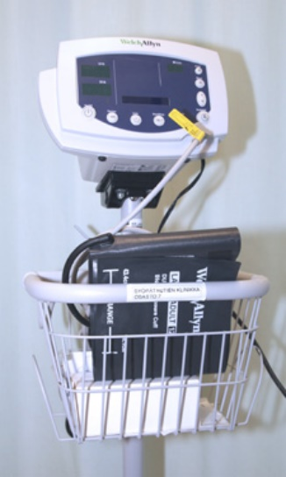
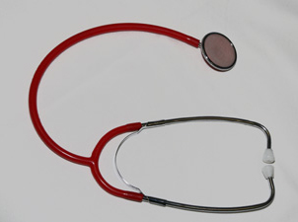stetoskop = stethoscope | manuell blodtrycksmätare =  manual blood pressure monitor | automatisk blodtrycksmätare =  automatic blood pressure monitor

